Кременчук

**Лабораторная работа №2**

**Тема: «Разработка модульной структуры проекта**

**(диаграммы модулей)»**

**Цель:** научиться разрабатывать Windows Forms приложения в Visual Studio и разрабатывать в них несколько функциональных модулей.

Ход работы

Листинг кода

using System;

using System.Data;

using System.Data.SqlClient;

using System.IO;

using System.Windows.Forms;

namespace SkladApp

{

public partial class Sklad : Form

{

private string connectionString = @"Data Source=TTekaPH9I\SQLEXPRESS;Initial Catalog=sklad;Integrated Security=True;Encrypt=False";

private DataTable table;

private SqlDataAdapter adapter;

private int currentProductId = -1;

public Sklad()

{

InitializeComponent();

SetupDB();

LoadData();

}

private void SetupDB()

{

table = new DataTable();

adapter = new SqlDataAdapter("SELECT * FROM products", connectionString);

SqlCommandBuilder commandBuilder = new SqlCommandBuilder(adapter);

adapter.InsertCommand = commandBuilder.GetInsertCommand();

adapter.UpdateCommand = commandBuilder.GetUpdateCommand();

adapter.DeleteCommand = commandBuilder.GetDeleteCommand();

}

private void LoadData()

{

try

{

table.Clear();

adapter.Fill(table);

dataGridViewProducts.DataSource = table;

ClearForm();

}

catch (Exception ex)

{

MessageBox.Show("Ошибка загрузки: " + ex.Message);

}

}

private void dataGridViewProducts_SelectionChanged(object sender, EventArgs e)

{

if (dataGridViewProducts.SelectedRows.Count > 0 && dataGridViewProducts.Rows.Count > 0)

{

DataGridViewRow selectedRow = dataGridViewProducts.SelectedRows[0];

if (!selectedRow.IsNewRow)

{

try

{

currentProductId = (int)selectedRow.Cells["id"].Value;

textBoxName.Text = selectedRow.Cells["name"].Value?.ToString() ?? "";

textBoxStillage.Text = selectedRow.Cells["stillage"].Value?.ToString() ?? "";

textBoxCell.Text = selectedRow.Cells["cell"].Value?.ToString() ?? "";

textBoxQuantity.Text = selectedRow.Cells["quantity"].Value?.ToString() ?? "";

}

catch (Exception ex)

{

MessageBox.Show("Ошибка при заполнении полей: " + ex.Message);

}

}

}

}

private void buttonAdd_Click(object sender, EventArgs e)

{

if (!ValidateInput()) return;

DataRow newRow = table.NewRow();

newRow["name"] = textBoxName.Text;

newRow["stillage"] = int.Parse(textBoxStillage.Text);

newRow["cell"] = int.Parse(textBoxCell.Text);

newRow["quantity"] = int.Parse(textBoxQuantity.Text);

table.Rows.Add(newRow);

ClearForm();

}

private void buttonEdit_Click(object sender, EventArgs e)

{

if (currentProductId == -1) return;

if (!ValidateInput()) return;

DataRow[] rows = table.Select($"id = {currentProductId}");

if (rows.Length > 0)

{

rows[0]["name"] = textBoxName.Text;

rows[0]["stillage"] = int.Parse(textBoxStillage.Text);

rows[0]["cell"] = int.Parse(textBoxCell.Text);

rows[0]["quantity"] = int.Parse(textBoxQuantity.Text);

ClearForm();

}

}

private void buttonDelete_Click(object sender, EventArgs e)

{

if (dataGridViewProducts.SelectedRows.Count == 0) return;

foreach (DataGridViewRow row in dataGridViewProducts.SelectedRows)

{

table.Rows[row.Index].Delete();

}

ClearForm();

}

private void buttonSaveToDb_Click(object sender, EventArgs e)

{

try

{

int changes = adapter.Update(table);

MessageBox.Show($"Сохранено записей: {changes}");

LoadData();

}

catch (Exception ex)

{

MessageBox.Show("Ошибка: " + ex.Message);

}

}

private void buttonRefresh_Click(object sender, EventArgs e)

{

LoadData();

}

private void buttonSearchByName_Click(object sender, EventArgs e)

{

DataView dv = new DataView(table);

dv.RowFilter = $"name LIKE '%{textBoxSearchName.Text}%'";

dataGridViewProducts.DataSource = dv;

}

private void buttonSearchByCoords_Click(object sender, EventArgs e)

{

DataView dv = new DataView(table);

dv.RowFilter = $"stillage = {textBoxSearchStillage.Text} AND cell = {textBoxSearchCell.Text}";

dataGridViewProducts.DataSource = dv;

}

private bool ValidateInput()

{

if (string.IsNullOrWhiteSpace(textBoxName.Text))

{

MessageBox.Show("Введите название!");

return false;

}

return true;

}

private void ClearForm()

{

currentProductId = -1;

textBoxName.Clear();

textBoxStillage.Clear();

textBoxCell.Clear();

textBoxQuantity.Clear();

}

}

}

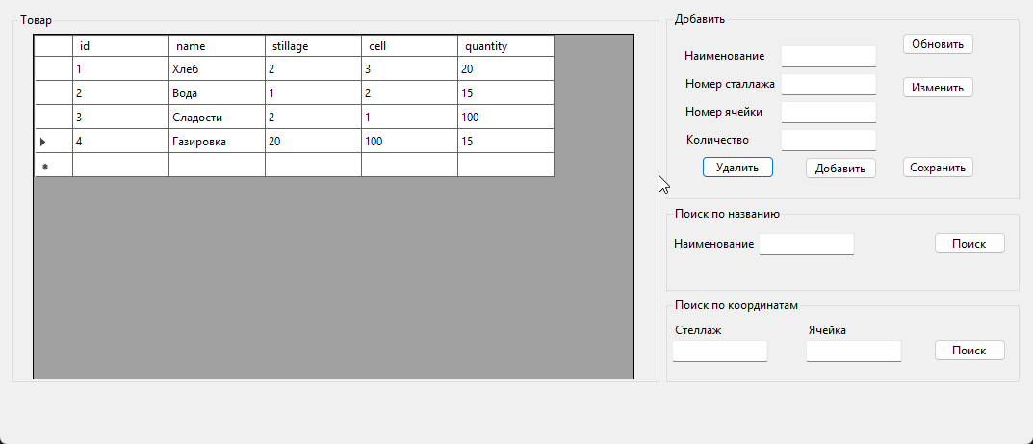

Рисунок 1 – Результат работы программы

Изображение выглядит как текст, программное обеспечение, диаграмма, Значок на компьютере

Содержимое, созданное искусственным интеллектом, может быть неверным.

Рисунок 1 – Результат работы программы(1)

Изображение выглядит как снимок экрана, текст, диаграмма, программное обеспечение

Содержимое, созданное искусственным интеллектом, может быть неверным.

Рисунок 1 – Результат работы программы(2)